Revitalisasi Wisata Waduk Pogar Melalui Penghijauan, Desa Tunglur, Kecamatan Badas, Kabupaten Kediri

M. Ubaidillah Ridwanulloh | Anisa Silviana | Cici Alfianti
Institut Agama Islam Negeri Kediri,  INDONESIA | Institut Agama Islam Negeri Kediri,  INDONESIA | Institut Agama Islam Negeri Kediri,  INDONESIA
Muh Fajar Syahrizal Ramadhan | Firdan Zanuar | Hasfizanatun Nisa’
Institut Agama Islam Negeri Kediri,  INDONESIA | Institut Agama Islam Negeri Kediri,  INDONESIA | Institut Agama Islam Negeri Kediri,  INDONESIA
Rif’an Munabila Taufik
Institut Agama Islam Negeri Kediri,
INDONESIA

Article Info |  | Abstract
Article history:  Received: Month XX, 20XX  Revised: Month XX, 20XX  Accepted: Month XX, 20XX  (Cambria 9) |  | Fungsi waduk sangat penting dalam menyimpan air terutama saat musim hujan. Permasalahan yang masih terjadi di Waduk Pogar yaitu kondisi wilayah yang masih tandus dan masih minimnya pengetahuan masyarakat mengenai fungsi waduk sebagai pengendalian iklim. Berdasarkan permasalahan yang ada maka perlu dilakukan upaya untuk memberikan kesadaran masyarakat akan pentingnya waduk serta juga melalui kegiatan revitalisasi waduk pogar. metode pengabdian yang digunakan menggunakan metode ABCD. Hasilnya sebelum dilakukan program kegiatan revitalisasi, tim KKN berkoordinasi dengan pemerintah setempat. Selain itu juga melakukan sosialisasi kepada masyarakat agar memahami tata cara pengelolaan waduk. Selanjutnya pelaksanaan program kegiatan revitalisasi di lahan sekitar waduk dengan pohon Petai dan lainnya. Pemerintah setempat dan masyarakat mengapresiasi terlaksananya program kegiatan revitalisasi dengan menanam pohon di area waduk. kesimpulan kegiatan ialah keberhasilan menyadarkan masyarakat untuk menjaga mengelola waduk serta kegiatan revitalisasi dengan menanam phon sebagai langkah awal untuk mengembalikan fungsi waduk agar bisa seperti semula.
Keywords:

Revitalisasi, Waduk, Penghijauan

To cite this article: Author. (20XX). Title. Smart Society : Community Service and Empowerment Journal, X(X), XX-XX

INTRODUCTION
Waduk adalah area terbuka yang memiliki beragam manfaat bagi kesejahteraan manusia, baik itu manfaat secara langsung maupun tidak langsung. Biasanya, tujuan utama pembangunan waduk adalah untuk menjaga sumber daya air dengan cara menyimpan air yang berlebih selama musim hujan (Fauziah & Laily, 2015; Julia, 2017). Fungsi waduk sangat penting dalam menyimpan air saat musim hujan, diharapkan waduk memberikan fasilitas yang optimal kepada masyarakat, terutama untuk keamanan masyarakat di wilayah pertanian sebagai sistem irigasi. Selain itu, waduk juga berperan sebagai area terbuka hijau. Pembangunan waduk sebagai bagian dari usaha untuk melestarikan sumber air. Hal ini akan mencegah kekurangan air saat musim kemarau dan menghindari banjir saat musim hujan (Purwanto et al., 2017).

Biasanya untuk menguatkan sistem penahanan air serta menjaganya membutuhkan pohon yang hidup di sekitar waduk. Akar pohon akan membantu menguatkan tanah di area waduk serta membantu menampung air. Sehingga pada saat musim kemarau, jumlah air di waduk akan tetap tersedia. Namun demikian jika waduk yang kurang memiliki tumbuhan dan pohon-pohonan akan lebih mudah kering serta menjadi tandus jika musim kemarau tiba. Jadi fungsi air sebenarnya lebih kepada membuat sistem waduk menjadi relative lebih stabil (Budianto et al., 2023; Khoir et al., 2022).
Pentingnya peran pohon dalam menjaga siklus air sangat signifikan. Melalui akar pohon, pohon dapat menyerap air dari tanah, kemudian mengalirkannya ke daun. Di daun, air menguap dan kemudian dilepaskan ke atmosfer. Namun, jika daya serap tanah berkurang, hal tersebut berdampak pada musim kemarau. dimana dalam tanah tidak ada lagi cadangan air yang seharusnya bisa digunakan pada saat musim kemarau. Keberadaan waduk sangat penting dalam rangka untuk mempertahankan keseimbangan antara ketersediaan dan kebutuhan serta meminimalisir pengaruh perubahan iklim terhadap kejadian banjir dan kekeringan (Annisa & Yunus, 2023; Fakhrudin et al., 2023; Nurdiyanto et al., 2021).
Desa Tunglur merupakan salah satu desa yang berada di Kecamatan Badas, Kabupaten Kediri dengan luas total wilayah 550 Ha/m2 dan dikelilingi oleh persawahan dan tambak ikan. Salah satu komoditas terbesar dari Desa Tunglur adalah dari sektor pertanian dimana hasil bumi terbesar berasal dari bawang merah. Aktivitas pertanian yang ada di Desa Tunglur menjadi mata pencaharian utama masyarakat yaitu petani dan buruh tani. Melalui aktivitas pertanian ini memberikan pengaruh positif terhadap potensi sumber daya alam yang sangat melimpah (Agustyawan & Sabilla, 2021; Defiana, 2019). Dengan sistem pengairan yang berasal dari waduk pogar sangat mempengaruhi kegiatan pertanian yang dibutuhkan para petani. Untuk menunjang pekerjaan masyarakat di sektor pertanian maka menggunakan pompa irigasi maupun irigasi dan mengambil air dari waduk pogar secara tradisional. Waduk Pogar yang dijadikan penampung air nantinya yang dialirkan ke sawah untuk menyuplai pengairan sawah dan kebutuhan air warga desa lokal. Masyarakat Desa Tunglur memiliki keuntungan lebih dalam pemanfaatan waduk.
Waduk Pogar terletak di Dusun Pogar, Desa Tunglur, Kec. Badas, Kab. Kediri. Pada awalnya, pembangunan waduk ini bertujuan untuk mengairi lahan pertanian yang pada saat itu mengalami kesulitan. Namun, Waduk pogar yang sebelumnya digunakan sebagai fasilitas pertanian daerah setempat mengalami ketertinggalan akibat kurangnya pengelolaan. Hal ini yang menyebabkan daerah ini menjadi terkesan kurang terawat. Sehubungan dengan itu, revitalisasi yang dilakukan di kawasan ini merupakan upaya strategis untuk memperbaiki kinerja waduk dalam mendukung sektor pertanian. Pengembangan Wisata Waduk Pogar tujuan utamanya adalah memastikan ketersediaan air yang stabil dan optimal untuk irigasi. Dengan upaya ini, diharapkan pertanian dapat mendapatkan pasokan air yang cukup, menjaga keberlanjutan sumber daya alam, dan mendukung produktivitas pertanian sambil menciptakan manfaat ekonomi dan lingkungan yang berkelanjutan.
Permasalahan yang masih terjadi di Wisata Waduk Pogar yaitu kondisi wilayah yang masih tandus dan masih minimnya pengetahuan masyarakat mengenai fungsi waduk sebagai pengendalian iklim. Berdasarkan permasalahan yang ada maka perlu dilakukan upaya untuk memberikan kesadaran masyarakat akan pentingnya waduk melalui sosisalisasi atau workshop. Upaya yang dapat dilakukan diantaranya adalah Revitalisasi Wisata Waduk Pogar dimana dilakukan pdada hari Jumat, tanggal 11 Agustus 2023. Kegiatan penghijauan dilakukan disekitar Waduk Pogar bersama Dinas Peraira(PUPR), apparat desa, dan Masyarakat sekitar waduk. Dilanjutkan pemberdayaan dan edukasi mengenai fungsi waduk sebagai pengendali iklim serta menyusun struktur tata kelola waduk pada masyarakat.
Keberadaan Waduk Pogar secara tidak langsung dapat memberikan perubahan pada masyarakat Desa Tunglur. Keberadaan waduk sangat penting sebagai sumber irigasi bagi masyarakat. Waduk menyimpan air yang dapat digunakan untuk mengairi lahan pertanian, memastikan pasokan air selama musim kering, dan mendukung produksi pertanian yang lebih baik. Yang dapat membantu petani meningkatkan hasil panen dan sumber daya alam di wilayah tersebut. Oleh karena itu, Masyarakat diharapkan berperan aktif dalam pengelolaan air dan pertanian serta dibantu oleh pemerintah desa dan para stakeholder dalam mengelola waduk. Berdasrkan permasalahan ini, kelompok KKN Kolaboratif bersama apparat Desa Tunglur serta karang taruna mencari solusi untuk mengelola dengan baik waduk agar bisa normal Kembali dengan cara revitalisasi. Program ini dibantu dinas oleh Dinas Perairan (PUPR). Hal ini bertujuan untuk mewujudkan keinginan masyarakat bahwa revitalisasi waduk tidak hanya berfokus pada manfaat jangka pendek, tetapi juga memiliki dampak positif dalam jangka panjang bagi pertanian, lingkungan, dan masyarakat lokal.
Pengelolaan waduk sudah seyogyanya menjadi tanggung jawab masyarakat bersama. Harapannya, masyarakat di sekitar waduk memiliki kesadaran yang tinggi terkait pengelolaan wilayah sekitar waduk. Namun, karena kurangnya pengetahuan yang mereka miliki, masih ada banyak warga di sekitar yang kurang peduli terhadap keberadaan waduk, meskipun waduk ini telah memberikan banyak manfaat bagi mereka. Oleh karena itu, waduk perlu dijaga kelestariannya agar dapat memberikan manfaat tidak hanya sekarang, namun selama mungkin kedepannya.

METHOD
Pengabdian ini dilaksanakan pada revitalisasi Waduk Pogaryang bedara di Kecamatan Badas Kabupaten Kediri. Selain itu waduk pogar merupakan waduk terbesar yang dimiliki Dinas PUPR Kabupaten Kediri. Selain itu waduk pogar juga sebagai tempat wisata dan pengembangan UMKM. Sifat penelitian menggunakan metode pengabdian dengan pendekatan ABCD. Pendekatan ABCD merupakan suatu prosedur pengabdian dimana data awal yang dihasilkan berupa hasil pengamatan dari subjek itu kemudian digunakan untuk mencari permasalahan yang terjadi (Haris, 2015; Yuwana, 2022). Selanjutnya jika sudah ditemukan permasalahan maka akan dicari solusinya dengan Tindakan-tindakan yang sesuai.
Observasi yang dilakukan menemukan banyak permasalahan yang salah satu penyebab matinya wisata waduk tersebut. Terbengkalainya wisata tersebut sangat disayangkan karena wisata tersebut dapat mengairi persawahan warga dan mengembangkan UMKM di Desa Tunglur. Dengan dilaksanakan kegiatan revitalisasi waduk yang dimulai dari observasi sampai dengan terselenggranya revitalisasi waduk yang disertai penghijauan diharapkan mampu mengembalikan fungsi waduk seperti semula. Kegiatan revitalisasi dilakukan bersama perangkat pemerintah, Masyarakat dan mahasiswa KKN.

RESULTS AND DISCUSSION
Desa Tunglur berada di Kecamatan Badas, Kabupaten Kediri, Propinsi Jawa timur. Desa Tunglur memiliki luas wilayah 102 Km2, yang secara administratif pemerintahan terbagi menjadi 8 dusun. Desa Tunglur terdiri dari hamparan dataran tanah darat dan sebagian tanah sawah pertanian, disisi utara desa Tunglur dilewati oleh sungai mangetan kanal yang digunakan untuk irigasi lahan persawahan seluas 237 Ha.
Waduk Pogar terletak pada Dusun Pogar desa Tunglur. Lokasi waduk ini masuk kedalam perumahan warga. Mata pencaharian warga sekitar waduk adalah petani. Dalam segi perekonomian Masyarakat sekitar waduk bisa dibilang kurang. Banyak dari mereka yang tidak bekerja saat kondisi ladang sudah bagus. Masa awal keadaan waduk yang masih ramai sangat membantu perekonomian warga sekitar. Banyak dari Masyarakat yang mencari pundi rupiah disekitar waduk. Namun hal tersebut tidak berjalan lama. Setelah waduk mulai sepi dan akhirnya tidak aktif Kembali banyak dari Masyarakat yang perekonomiannya menurun.
DesaTunglur yaitu Sebelah Timur berbatasan dengan Desa Sembung, lalu sebelah utara berbatasan dengan desa Sambiresik, kemudian di sebelah Barat berbatasan dengan desa Pogardan yang terakhir di sebelah selatan berbatasan dengan desa Banaran..
Desa Tunglur ini memiliki beberapa potensi wisata yang jarang dijetahui orang seperti waduk pogar. Waduk pogar ini merupakan aset yang dimiliki oleh Dinas PUPR Kabupaten Kediri. Waduk Pogar ini sebelumnya berupa lahan persawahan yang ditanami oleh warga setempat. Semua warga mengetahui bahwa lahan tersebut akan dibuat waduk pada masa mendatang. Banyak dari warga yang mengusulkan agar lahan tersebut segera ditindaklanjuti. Setelah bebrapa tahun mendengar banyak usulan dari warga dinas PUPR melakukan normalisasi lahan tersebut untuk dijadikan sebagai waduk. Normalisasi waduk pogar digunakan untuk menjamin ketersediaan air irigasi persawahan warga sekitar, selain itu juga dimanfaatkan untuk wisata desa, sehingga dapat menumbuh kembangkan UMKM masyarakat setempat.
Normalisasi waduk yang menghabiskan dana sekitar 1,3M ini awalnya memiliki progress yang sangat bagus. Banyak sekali warga sekitar dan luar daerah yang berdatangan ke waduk tersebut. Kebanyakan dari mereka yang ingin tahu tentang kondisi waduk tersebut. Hal tersebut menambah pendapatan warga setempat yang dapat membantu perekonomian rumah tangga (Nurlaela et al., 2021; Rahmayanti & Pinasti, 2018). Namun hal tersebut tidak berlangsung lama. Waduk yang awalnya bagus dengan air yang sangat bagus dan lokasi yang cukup luas mati seketika. Warga yang awalnya saling berdatangan hilang seketika. Air yang mulai menyusut dan waduk tidak terawat. Hal tersebut dikarenakan kurang kesadaran dari masyarakat dan pihak desa yang telah diamanati menjaga potensi waduk. Masa aktif waduk ini hanya berjalan selama 2 tahun. Waduk seringkali digunakan oleh warga nakal untuk memancing ikan. Dan kurangnya kesadaran dari warga dan pemuda desa setempat untuk merawat potensi yang telah diwarisakan PUPR untuk keberlanjutan hidup masyarakat.
Waduk Pogar
Revitalisasi merupakan sebuah cara untuk meningkatkan nilai sesuatu yang dianggap sudah tidak berfungsi dengan baik. Pada prinsipnya Revitalisasi merupakan jawaban atas terbengkalainya sebuah aset terutama dalam hal ini aset yang dimiliki oleh pihak Pemerintah (Jannati et al., 2020; Widarto, 2023; Yustikasari & Kadarisman, 2020). Konsep ini sering diimplementasikan sebagai salah satu solusi untuk memunculkan kembali aset pemerintah yang sudah lama berkurang nilai kemanfaatannya, terutama dalam konteks bidang Pariwisata. Dengan Revitalisasi maka aset atau sebuah objek wisata akan muncul kembali dengan beberapa perubahan dan perbaikan, dan diharapkan popularitasnya meningkat sehingga akan berdampak langsung secara ekonomis pada pendapatan daerah.Tahapan pelaksanaan revitalisasi dalam proses konservasi, yaitu:Penjadwalan dan pentahapan rencana fisik
- Pemilihan usulan-usulan, penggunaan-penggunaan yang sesuai dengan nilai-nilai lingkungan dan layak dilaksanakan.
- b.Menafsirkan kemungkinan kelangsungan perencanaan dalam pelaksanaan terhadap hubungan tingkah laku fisik dan fungsi atau penggunaan serta budayanya.
- Pengelolaan terhadap susunan/tahapan pelaksanaan rencana fisik
- d.Pengendalian terhadap lokasi dengan pemeriksaan yang rutin terhadap pengaruh-pengaruh pada fisik dan sosial budayanya
- Estimasi perubahan/perbaikan oleh pengaruh kegiatan yang akan datang.
Setelah melakukan konsolidasi dan perundingan yang panjang akhirnya menemukan salah satu kendala yang dialami oleh Desa Tunglur. Salah satunya terkait dengan potensi wisata yang dimiliki oleh DesaTunglur. Pada tahap ini KKN Kolaboratif melakukan survey untuk untuk mengetahui masalah yang terjadi sehingga dapat dicari solusinya. Survey dilakukan dengan melakukan wawancara antara secara langsung kepada masyarakat Desa Tunglur maupun perangkat desa yang terkait untuk mendukung progam kerka KKN Kolaboratif yang dilaksanakan di waduk Pogar Desa Tunglur.Pelaksanaan kedepannya yang dilaksanakan mulai dari tanggal Jum’at, 11 Agustus 2023.
Hasil konsolidasi dan berunding berjalan dengan baik dan membuahkan hasil yang sempurna dibutuhkan perencanaan yang efektif dan efesien. Progam kegiatan yang berupa revitalisasi dan reboisasi di waduk Desa Pogar yang telah disampaikan pada sebelumnya. Kegiatan yang direncanakan sebelumnya dan akan melibatkan beberapa masyarakat sekitar. Pelaksanaan ini terdiri dari penanaman bibit pete yang berjumlah 56 disepanjang waduk desa Pogar dihadiri oleh 40 peserta dari dinas pengairan, perwakilan (PUPR), kecamatan, karang taruna serta masyarakat sekitar.
KKN Kolaboratif IAIN KEDIRI dan UIN SUNAN KALIJAGA melakukan kontribusi pada revitalisasi waduk yang dilakukan bersama Dinas Perairan (PUPR), apparat desa, dan masyarakat sekitar. Agar waduk Kembali pulih dan dapat mengembalikan mata pencaharian warga yang membuka usaha di sekitar Wisata Waduk Pogar. Awal sebelum melakukan revitalisasi, kelompok KKN Kolaboratif melakukan servei kelokasi waduk. Waduk tersebut sudah terbengkalai dan pusat UMKM sudah mati semua.
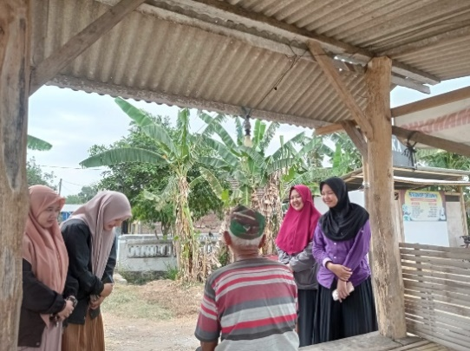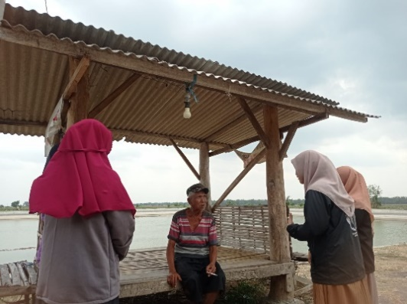

Dalam memaksimalkan kagiatan ini KKN Kolaboratif berdiskusi dengan banyak pihak seperti: ketua karang taruna desa, kepala desa, bayan dusun, dan dinas Perairan yang siap membantu dengan anggaran berapapun. Akhirnya setelah melakukan diskusi dan disepakati oleh semua anggota maka berupaya untuk mengembalikan efektivitas waduk dengan cara Revitalisasi Wisata Waduk Pogar. Pada awal prosesnya banyak sekali kritik dan saran pedas yang didapat dari warga sekitar maupun pihak desa. Namun dari kelompok KKN Kolaboratif mahasiswa sebisa mungkin mengelola waduk dengan baik agar bisa Kembali dengan semula.
Proses pertama dengan bekerja sama dengan karang taruna desa Tunglur. Karang taruna desa Tunglur memberikan respon dan apresiasi yang sangat baik atas hal tersebut. Banyak sekali masukan untuk pemulihan waduk tersebut. Dikarenakan waduk tersebut awalnya milik PUPR, akhirnya melakukan konfirmasi kepada pihak PUPR tanggal 27 Juli. Pihak PUPR tidak secara langsung memberikan respon baik. Setelah beberapa hari tepat tanggal 7 Agustus, Dinas Perairan (PUPR) Kabupaten Kediri mendatangi posko KKN Kolaboratif. Dalam pertemuan diskusi tersebut membuahkan hasil bahwa kegiatan Realisasi Wisata Waduk Pogar dilaksanakan pada tanggal 11 Agustus 2023. Dari pihak PUPR juga menyampaikan besar harapannya kegiatas revitalisasi waduk ini dapat memberikan dampak positif bagi warga setempat. Setelah selesai dengan pihak PUPR, kelompok KKN Kolaboratif bermaksud melakukan kegiatan revitalisasi. Namun, dalam prosesnya menemukan kendala-kendala. Terutama kendala tentang biaya operasional, keberlangsungan waduk dalam jangka Panjang, dan apakah UMKM sekitar dapat pulih Kembali?. Namun dalam kesulitan revitalisasi akhirnya menemukan solusi yaitu dengan melakukan reboisasi pohon pete. Relasi baru untuk melakukan reboisasi melalui penghijauan waduk yang diraba masih sangat gersang. Kelompok KKN Kolaboratif medapatkan hibah berupa bibit pohon pete dari pihak ansor sebanyak 56 bibit untuk ditanam diwaduk Pogar.
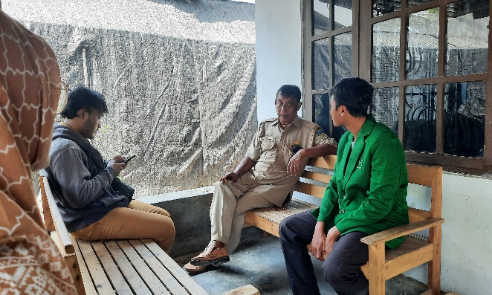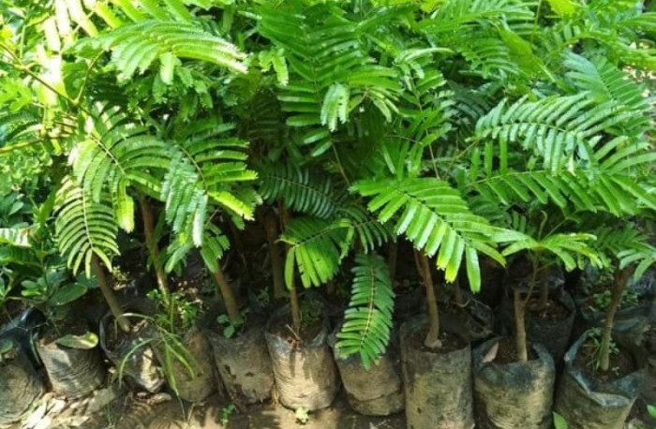

Dikarenakan revitalisasi waduk Pogar ini memerlukan biaya yang tidak sedikit, kelompok KKN Kolaboratif mengajukan proposal pendanaan kepada Kepala Desa Tunglur. Setelah beberapa hari pengajuan proposal tersebut maka pencairan dana untuk kegiatan revitalisasi pun keluar. Dalam pengajuan proposal tersebut turunlah dana sebesar Rp.1.000.000. Setelah dana keluar, kelompok KKN Kolaboratif langsung membagi uang tersebut untuk segala kebutuhan yang telah direncanakan sebelumnya.
kagiatan selanjutnya meminta kepada warga sekitar waduk dengan berkunjung dan silaturrahmi dari rumah ke rumah mulai dari Kepala Desa, Bayar Dusun, Ketua Karang Taruna, serta Ketua RT setempat. Silaturahmi tersebut bertujuan untuk mempererat hubungan kekeluargaan serta mengungkapkan maksud dan tujuan mahasiswa untuk melakukan kegiatan revitalisasi waduk. Mendengar niat tersebut banyak mendapat respon baik dari warga. Tibalah pada puncaknya kegiatan pelaksanaan revitalisasi waduk dengan tema “Revitalisasi Wisata Waduk Pogar Melalui Penghijauan”. Kegiatan tersebut dilaksanakan pada Jum’at, 11 Agustus 2023 dan dibuka pukul 08.00 smpai selesai. Dalam kegiatan ini dihadiri oleh Dinas PUPR, anggota Dinas Perairan, Kepala Desa, Perangkat Desa Tunglur, dan Masyarakat setempat.
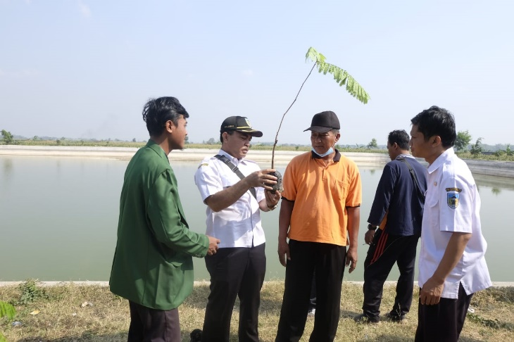

No | Waktu | Kegiatan | Penanggung Jawab
1 | 07.00-07.15 | Persiapan | Mahasiswa KKN
2 | 07.15-07.30 | Pembukaan | Inats Fathna
3 | 07.30-07.40 | Menyanyikan Indonesia Raya | Anisa Silviana
4 | 07.40-08.00 | Sambutan Ketua KKN | Afrizal Ramadhan
5 | 08.00-08.30 | Sambutan Kepala Desa | Mashudi
6 | 08.30-08.45 | Sambutan Perwakilan Kecamatan | Rakyadi
7 | 08.45-09.00 | Sambutan Dinas Perairan | Rifaldi
8 | 09.00-09.15 | Pemotongan Tumpeng | Ihda Nuroini
9 | 09.15-09.30 | Do’a | Abbas
10 | 09.30-11.30 | Kerja Bakti Penghijauan | Semua yang terlibat
Dalam kegiatan revitalisasi waduk pogar ini diawali dengan pembukaan dengan beberapa sambutan mulai dari Wakil Camat Badas, Dinas PUPR, Kepala Desa Tunglur, dan ketua KKN Kolaboratif. Setelah acara sambutan selesai dilanjutkan oleh pemotongan tumpeng sebagai tanda kegiatan revitalisasi telah dibuka dan besar harapan agar waduk pogar dapat aktif kembali seperti sebelumnya. Acara dilanjutkan dengan penanaman pohon pete yang pertama kali oleh Kepala Desa dan dilanjutkan oleh Wakil Camat Badas, Bayan Dusun Tunglur dan dibantu oleh Masyarakat setempat dan para pekerja dari Dinas PUPR serta seluruh anggota KKN Kolaboratif. Semua yang terlibat dalam kegiatan revitalisasi waduk pogar ini saling bekerja sama antara satu sama lain. Tepat pada pukul 07.00 kegiatan dimulai dan berakhir pukul 11.30 kegiatan penghijauan waduk pogar telah selesai. Kagiatan ini berakhir dengan baik banyak ucapan terimakasih dari para peserta KKN Kolaboratif kepada masyarakat dan pihak-pihak yang terkait dalam kegiatan revitalisasi penghijauan waduk pogar.

Revitalisasi Waduk Pogar
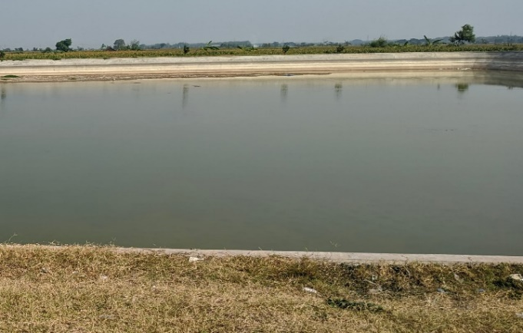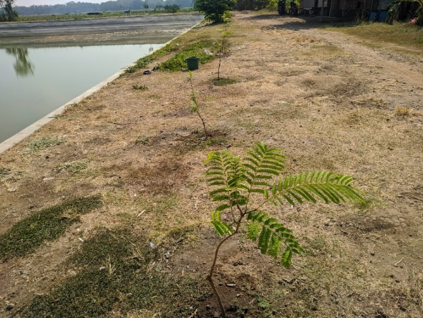

Waduk Pogar merupakan potensi yang diwariskan dari PUPR kepada Masyarakat Desa Tunglur. Sebelum adanya revitalisasi, waduk pogar terlihat sangat gersang sehingga terlihat tidak terawat dengan baik. Hal tersebut dikarenakan minimnya akan kesadaran masyartakat terkait dengan adanya waduk. Selain itu dari Dinas PUPR sendiri telah menyerahkan semua kondisi dan keperawatan waduk kepada masyarakt setempat. Setelah dilakukan revitalisasi tersebut maka mendapatkan respon baik dan menumbuhkan kesadaran Masyarakat untuk lebih merawat waduk. Awalnya mereka tidak peduli dengan kondisi waduk, kini sudah ada kesadaran untuk mengembangkan waduk menjadi lebih maju. Waduk yang awalnya gersang tidak terurus, sekarang sudah hijau tumbuh subur dengan segala keberagamannya.
Selanjutnya sukses tidaknya suatu program revitalisasi dapat dilihat dari realisasi tindak lanjut setelah dilakukan kegiatan revitalisasi dijalankan. Waduk pogar yang awalnya dikelola oleh dinas perairan (PUPR), kini pengelolaannya telah diserahkan kepada Desa Tunglur Dusun Pogar. Pengelolaan kedepannya akan dikembangkan oleh karang taruna desa Tunglur. KKN Kolaboratif telah berusaha membantu masyarakat, apparat desa, karang taruna untuk bersama melakukan revitalisasi melalui penghijauan saja.
Selain itu, diharapkan dengan adanya penanaman pohon juga berdampak pada ketersediaan air waduk. Akar pohon yang kuat mampu menyaring air dan meresapkannya ke dalam tanah yang dapat menjaga dan memelihara keseimbangan ekosistem air (Lukisworo, 2021; Prananto, 2022; Putra et al., 2022). Dengan demikian, desa Tunglur dapat memastikan ketersediaan air yang cukup baik untuk pertanian, pengairan, serta kebutuhan sehari-hari masyarakat. Secara keseluruhan, pelaksanaan revitalisasi waduk dengan cara menanam pohon oleh KKN Kolaboratif Desa Tunglur telah memberikan manfaat yang luas dan berdampak jangka panjang terhadap keberlanjutan desa. Program ini bukan hanya menghasilkan perubahan lingkungan yang positif, tetapi juga diharapkan mempunyai pengaruh dan andil dalam pertumbuhan ekonomi dan kesejahteraan masyarakat, serta meninggalkan warisan alam bagi generasi mendatang.

CONCLUSION
Berdasarkan dari pembahasan diatas dapat disimpulkan bahwa di Desa Tunglur terdiri dari 8 Dusun diantaranya yaitu Dusun Banaran, Dusun Paldaplang, Dusun Sambiresik, Dusun Sembung, Dusun Sumberejo, Dusun Sumbersuko, dan Dusun Tunglur. Dari beberapa Dusun tersebut terdapat sebuah wisata waduk yang berada di Dusun Pogar, sebelumnya berupa lahan persawahan yang ditanami oleh warga setempat. Dan kemudian ditindaklanjuti oleh Dinas PUPR. Disamping itu wisata waduk Pogar juga dimanfaatkan untuk wisata Desa sehingga dapat menumbuh kembangkan UMKM Masyarakat setempat.
Kemudian berjalanlah revitalisasi wisata waduk Pogar yang merupakan salah satu strategi pemulihan wasduk yang dilakukan oleh KKN Kolaboratif IAIN KEDIRI dan UIN SUNAN KALIJAGA guna mengembalikan efektifitas wisata waduk Pogar serta pemulihan ekonomi warga setempat dan awal sebelum melakukan revitalisasi KKN Kolaboratif melakukan survey terlebih dahulu kelokasi waduk tersebut. Dalam proses tersebut Mahasiswa KKN Kolaboratif juga bekerja sama dengan karang taruna Desa Tunglur dan banyak terhadap pemilihan waduk Pogar dikarena waduk tersebut awalnya milik PUPR yang akhirnya semuanya melakukan konfirmasi kepada pihak PUPR. Dalam pelaksanaan revitalisasi terdapat 50 bibit pete yang akan ditanam di sepanjang waduk dan dalam pelaksanaan revitalisasi wisata waduk Pogar yang dihadiri oleh dinas pengairan, perwakilan kecamatan, karang taruna desa serta warga setempat
Dalam pelaksanaan revitalisasi juga terdapat dampak keberhasilan serta dampak keberlanjutan, dapat dikatakan maksud dari dampak keberhasilan yaitu dengan adanya revitalisasi dapat menciptakan peluang pekerjaan bagi masyarakat sekitar dan waduk yang semulanya gersang serta tidak terawat menjadi waduk yang lebih hijau setelah diadakan revitalisasi. Dan dapat dikatakan memiliki dampak keberlanjutan yaitu waduk memiliki potensi yang diwariskan dari PUPR kepada Masyarakat Desa Tunglur. Waduk yang awalnya dimiliki Dinas PUPR kini diserahkan kepada Desa Tunglur Dusun Pogar, kemudian akan dikembangkan oleh karang taruna dan warga setempat guna untuk menjalin komunikasi dengan warga setempat untuk mengetahui tumbuh berhasilnya dari hasil reboisasi.
ACKNOWLEDGMENT (IF ANY)
Terima Kasih kepada Lembaga Penelitian dan Pengabdian kepada Masyarakat (LPPM) IAIN Kediri yang telah membantu dan memberikan motivasi atas keterlaksananya kegiatan pengabdian masyarakat pada program revitalisasi waduk Pogar.

REFERENCES

Agustyawan, P. E., & Sabilla, A. A. (2021). Pengelolaan Saluran Irigasi Guna Meningkatkan Produktivitas Pertanian di Desa Jubel Kidul. Rengganis Jurnal Pengabdian Masyarakat, 1(2), Article 2. https://doi.org/10.29303/rengganis.v1i2.88
Annisa, H., & Yunus, I. (2023). PARTISIPASI PEMELIHARAAN WADUK SALOMEKKO KABUPATEN BONE. Jurnal Pengabdian Masyarakat Universitas Lamappapoleonro, 2(1), Article 1.
Budianto, M. B., Harianto, B., Supriyadi, A., Setiawan, E., & Hartana. (2023). Edukasi Masyarakat tentang Konservasi Sumber Air Melalui Penghijauan Kawasan Waduk di Desa Jelantik Kecamatan Jonggat Lombok Tengah. Portal ABDIMAS, 1(1), Article 1. https://doi.org/10.29303/portalabdimas.v1i1.2366
Defiana, Y. (2019). PENYULUHAN TENTANG PENYUSUNAN RENCANA POLA TANAM PADA SALURAN IRIGASI DI DUSUN CITANGKOLO UNTUK MENDUKUNG PENINGKATAN PRODUKSI PERTANIAN DALAM MENANGGULANGI KEMISKINAN. Abdimas Galuh, 1(1), Article 1. https://doi.org/10.25157/ag.v1i1.2879
Fakhrudin, A. A., Kristianti, K. K. D., Churin’in, R. A., Rahmaniah, R. N., & Roidah, I. S. (2023). IMPLEMENTASI KONSERVASI AIR DENGAN PENANAMAN BIBIT POHON DI KABUPATEN PASURUAN: IMPLEMENTASI KONSERVASI AIR DENGAN PENANAMAN BIBIT POHON DI KABUPATEN PASURUAN. Journal of Community Service (JCOS), 1(3), Article 3. https://doi.org/10.56855/jcos.v1i3.517
Fauziah, S. M., & Laily, A. N. (2015). Identifikasi Mikroalga dari Divisi Chlorophyta di Waduk Sumber Air Jaya Dusun Krebet Kecamatan Bululawang Kabupaten Malang. Bioedukasi: Jurnal Pendidikan Biologi, 8(1), Article 1. https://doi.org/10.20961/bioedukasi-uns.v8i1.3150
Haris, M. (2015). PENDIDIKAN ISLAM DALAM PERSPEKTIF PROF. H.M ARIFIN. Ummul Qura, 6(2), Article 2.
Jannati, S. A., Ramadhan, D., & Pertiwi, C. N. D. (2020). MODAL SOSIAL DALAM REVITALISASI KEARIFAN LOKAL (STUDI KASUS DESA WISATA KANDRI KECAMATAN GUNUNG PATI KOTA SEMARANG). Jurnal Analisa Sosiologi, 9. https://doi.org/10.20961/jas.v9i0.39813
Julia, H. (2017). SIGNIFIKANSI SKENARIO PEMBANGUNAN CHECK DAM DALAM MENAHAN LAJU SEDIMENTASI DI WADUK SEMPOR. AGRIUM: Jurnal Ilmu Pertanian, 21(1), Article 1. https://doi.org/10.30596/agrium.v21i1.1490
Khoir, F., Nurani, J., Amaziagintingsuka, J., & Sisgiananda, N. (2022). UPAYA MENUMBUHKAN KESADARAN MASYARAKAT TENTANG PENGHIJAUAN LINGKUNGAN UNTUK MENINGKATKAN KAMTIBMAS DI TAMAN WADUK LONG STORAGE KALIMATI DESA KWATU KECAMATAN MOJOANYAR KABUPATEN MOJOKERTO. Jurnal Abdi Bhayangkara, 4(01), Article 01.
Lukisworo, A. A. (2021). Menjaga Kelestarian Waduk Sermo. Jurnal Atma Inovasia, 1(5), Article 5. https://doi.org/10.24002/jai.v1i5.4441
Nurdiyanto, N., Rohman, F., & Mulyono, H. (2021). PENGHIJAUAN DAERAH RESAPAN DI DESA PENPEN KECAMATAN MUNDU KABUPATEN CIREBON. Jurnal Dharma Bhakti Ekuitas, 6(1), Article 1. https://doi.org/10.52250/p3m.v6i1.401
Nurlaela, N., Haryono, S., & Ismanti, K. (2021). PENGARUH KEBERADAAN WADUK PENJALIN TERHADAP PEREKONOMIAN UMKM DAN SOSIAL BUDAYA MASYARAKAT KELURAHAN WINDUAJI. Jurnal USAHA, 2(1), Article 1. https://doi.org/10.30998/juuk.v2i1.554
Prananto, T. L. (2022). Studi Morfologi Sungai Asahan Hulu Wilayah Sungai (WS) Toba Asahan Provinsi Sumatra Utara. Journal of Civil Engineering and Technology Sciences, 1(2), Article 2. https://doi.org/10.56444/jcets.v1i2.370
Purwanto, P. I., Juwono, P. T., & Asmaranto, R. (2017). ANALISA KERUNTUHAN BENDUNGAN TUGU KABUPATEN TRENGGALEK. Jurnal Teknik Pengairan: Journal of Water Resources Engineering, 8(2), Article 2. https://doi.org/10.21776/ub.pengairan.2017.008.02.8
Putra, P., Putrianika, P., Nurhidayah, S., Basri, H., Ridwan, R., & Widyowati, D. D. (2022). GERAKAN ECOVILLAGE BERBASIS SABILULUNGAN KONSERVASI LAHAN GREENBELT WADUK JATIGEDE. DEVOSI, 3(2), Article 2. https://doi.org/10.33558/devosi.v3i2.4584
Rahmayanti, Y. D., & Pinasti, V. I. S. (2018). DAMPAK KEBERADAAN OBJEK WISATA WADUK SERMO TERHADAP PERUBAHAN SOSIAL EKONOMI MASYARAKAT DI SREMO, KULON PROGO, DAERAH ISTIMEWA YOGYAKARTA. E-Societas, 7(2), Article 2. https://journal.student.uny.ac.id/index.php/societas/article/view/12527
Widarto, R. S. (2023). Pengembangan Kawasan Wisata Waduk Cengklik Berbasis Edukasi Perikanan Dan Pertanian Pasca Revitalisasi [PhD Thesis]. Universitas Muhammadiyah Surakarta.
Yustikasari, C. A., & Kadarisman, A. (2020). Perancangan Brand Identity Obyek Wisata Waduk Darma Kabupaten Kuningan. eProceedings of Art & Design, 7(2), Article 2. https://openlibrarypublications.telkomuniversity.ac.id/index.php/artdesign/article/view/12487
Yuwana, S. I. P. (2022). Pemberdayaan dan Peningkatan Kualitas SDM Masyarakat dengan Menggunakan Metode Asset Bassed Community Development (ABCD) di Desa Pecalongan Kec. Sukosari Bondowoso. Sasambo: Jurnal Abdimas (Journal of Community Service), 4(3), Article 3. https://doi.org/10.36312/sasambo.v4i3.735

* Corresponding author: Author, University, COUNTRY. email © 2023 The Author(s). Open Access. This article is under the CC BY SA license ( https://creativecommons.org/licenses/by-sa/4.0/)

